รายงานผลการปฏิบัติงานอำนวยการ ประจำเดือนตุลาคม
ประจำปีงบประมาณ พ.ศ. 2568
สถานีตำรวจภูธรพยุหะคีรี

งานอำนวยการ

วันที่ 9 ต.ค.67 เวลา 09.00 น. ภายใต้การอำนวยการสั่งการของ พ.ต.อ.สมบูรณ์
ทองลอย ผกก.สภ.พยุหะคีรี มอบหมายให้ พ.ต.ท.หญิง ณหทัย เพ็ชรอินทร์ สว.อก.ฯ
พร้อม เจ้าหน้าที่ธุรการอำนวยการ จัดเตรียมอาหารและเครื่องดื่ม เพื่อรองรับประชาชนที่มาร่วมกิจกรรม การประเมินความพึงพอใจของประชาชน ณ วัดบ้านบน ต.ท่าน้ำอ้อย
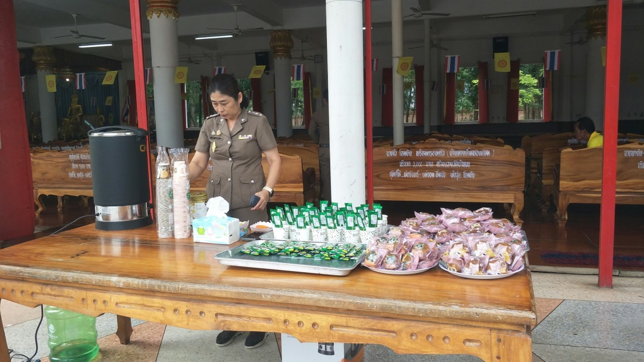

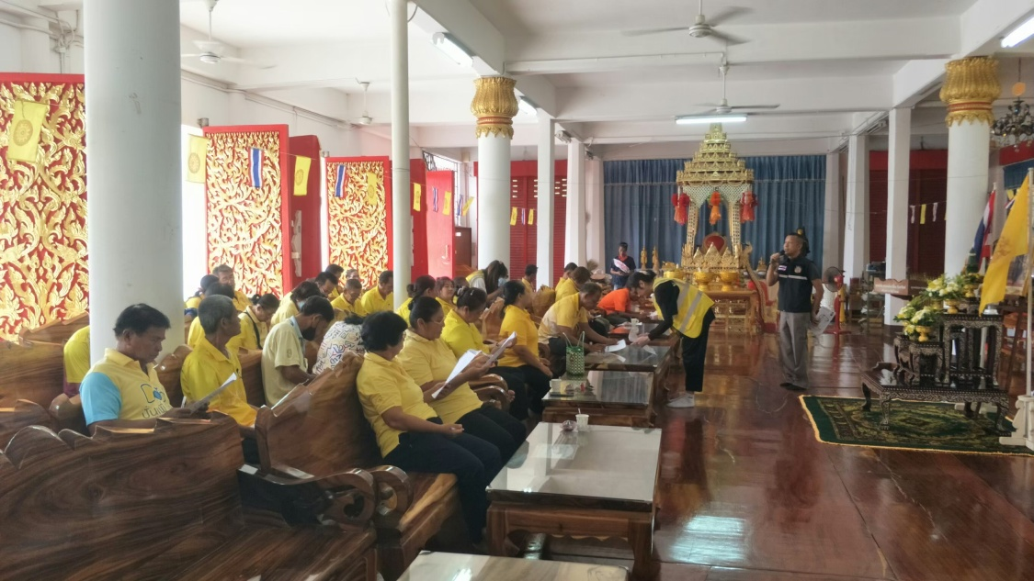

วันที่ 17 ต.ค.67 เวลา 09.00 น. ภายใต้การอำนวยการสั่งการของ พ.ต.อ.สมบูรณ์
ทองลอย ผกก.สภ.พยุหะคีรี มอบหมายให้ พ.ต.ท.หญิง ณหทัย เพ็ชรอินทร์ สว.อก.ฯ พร้อม เจ้าหน้าที่ธุรการอำนวยการ จัดเตรียมสังฆทานและจัดสถานที่สำหรับ ทำบุญประจำปี
เนื่องในวันตำรวจแห่งชาติ ณ สถานีตำรวจภูธรพยุหะคีรี
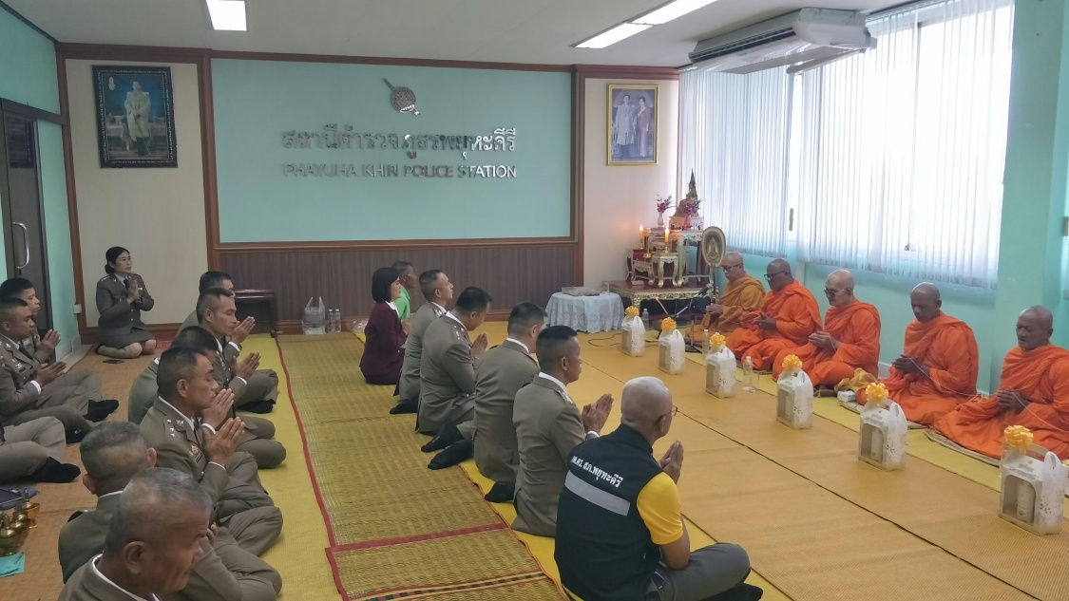

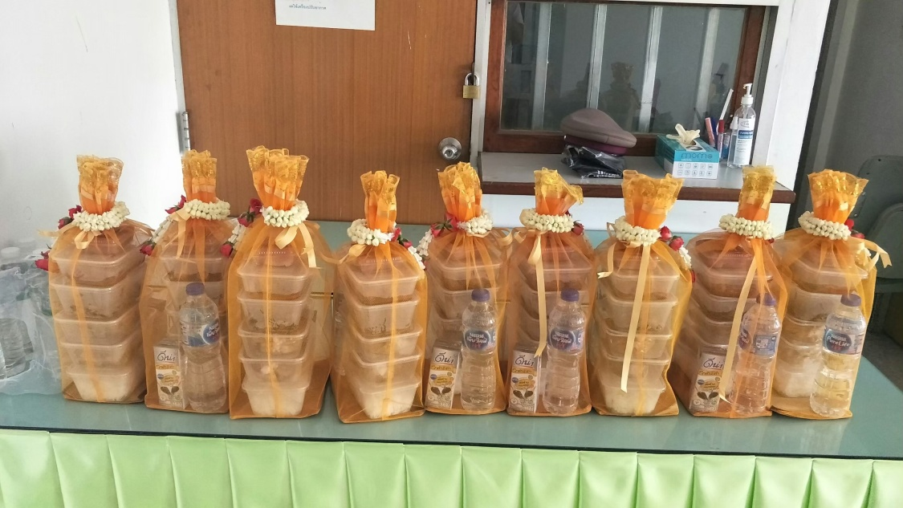

วันที่ 26 ต.ค.67 เวลา 10.00 น. พ.ต.อ.สมบูรณ์ ทองลอย​ ผกก.สภ.พยุหะคีรี
พ.ต.ท.หญิง ณหทัย เพ็ชรอินทร์ สว.อก.ฯ พร้อม เจ้าหน้าที่ธุรการอำนวยการทุกสายงาน ร่วม ปรับปรุงทัศนียภาพ และทำความสะอาดรอบๆ บริเวณ ที่ทำการสถานีตำรวจภูธรพยุหะคีรี

